英语教研组工作简报 2018.12
Newsletter December 2018

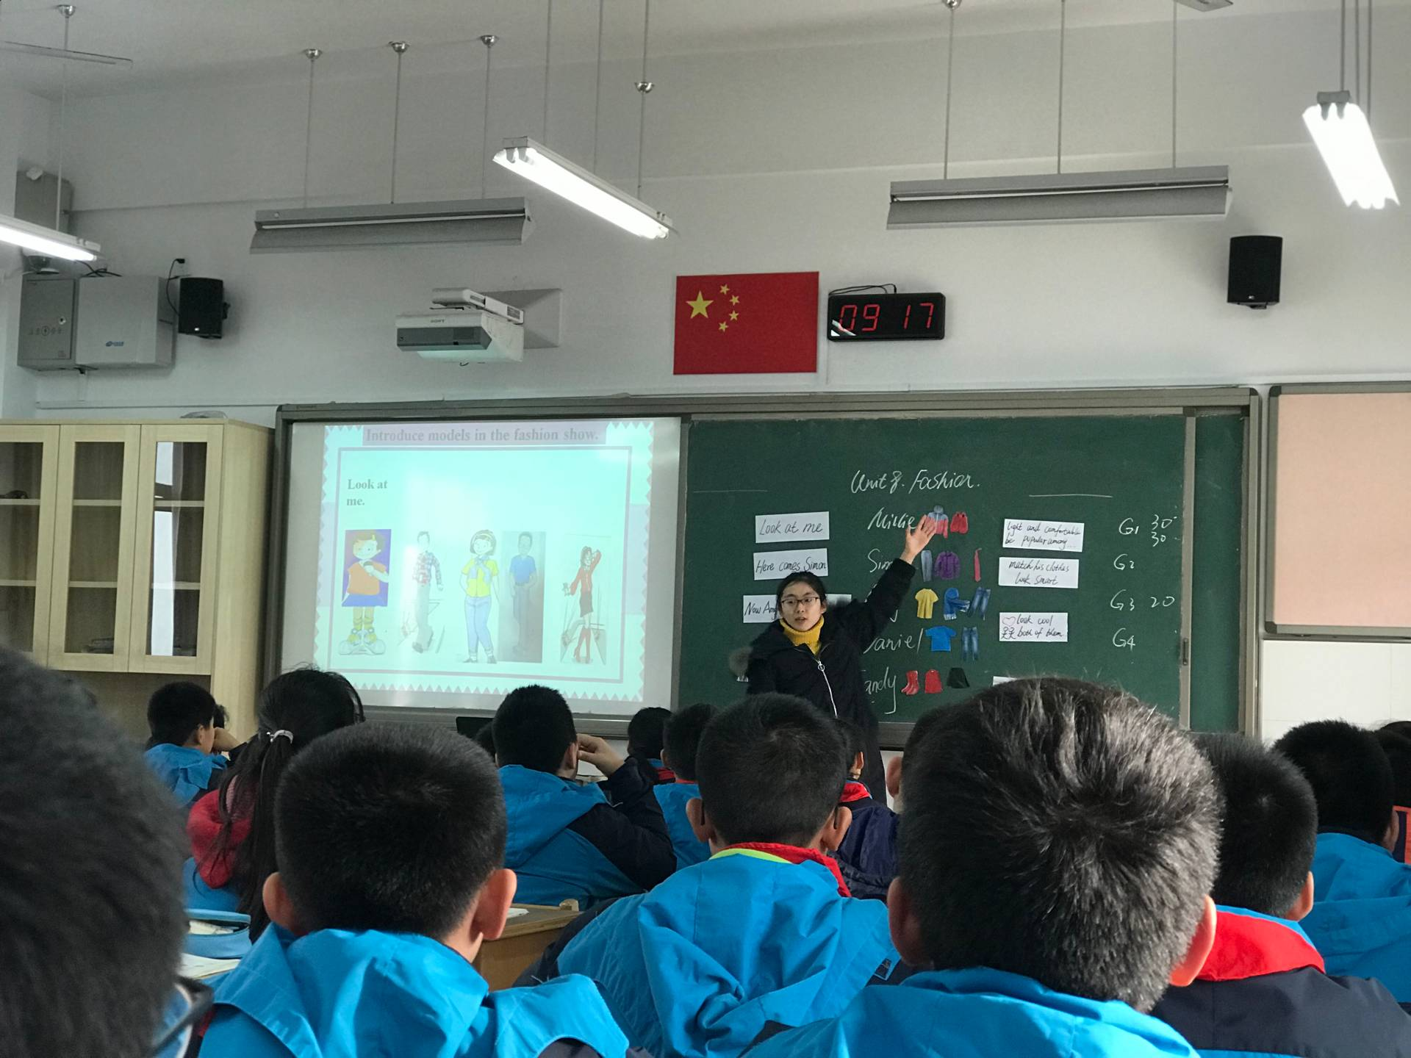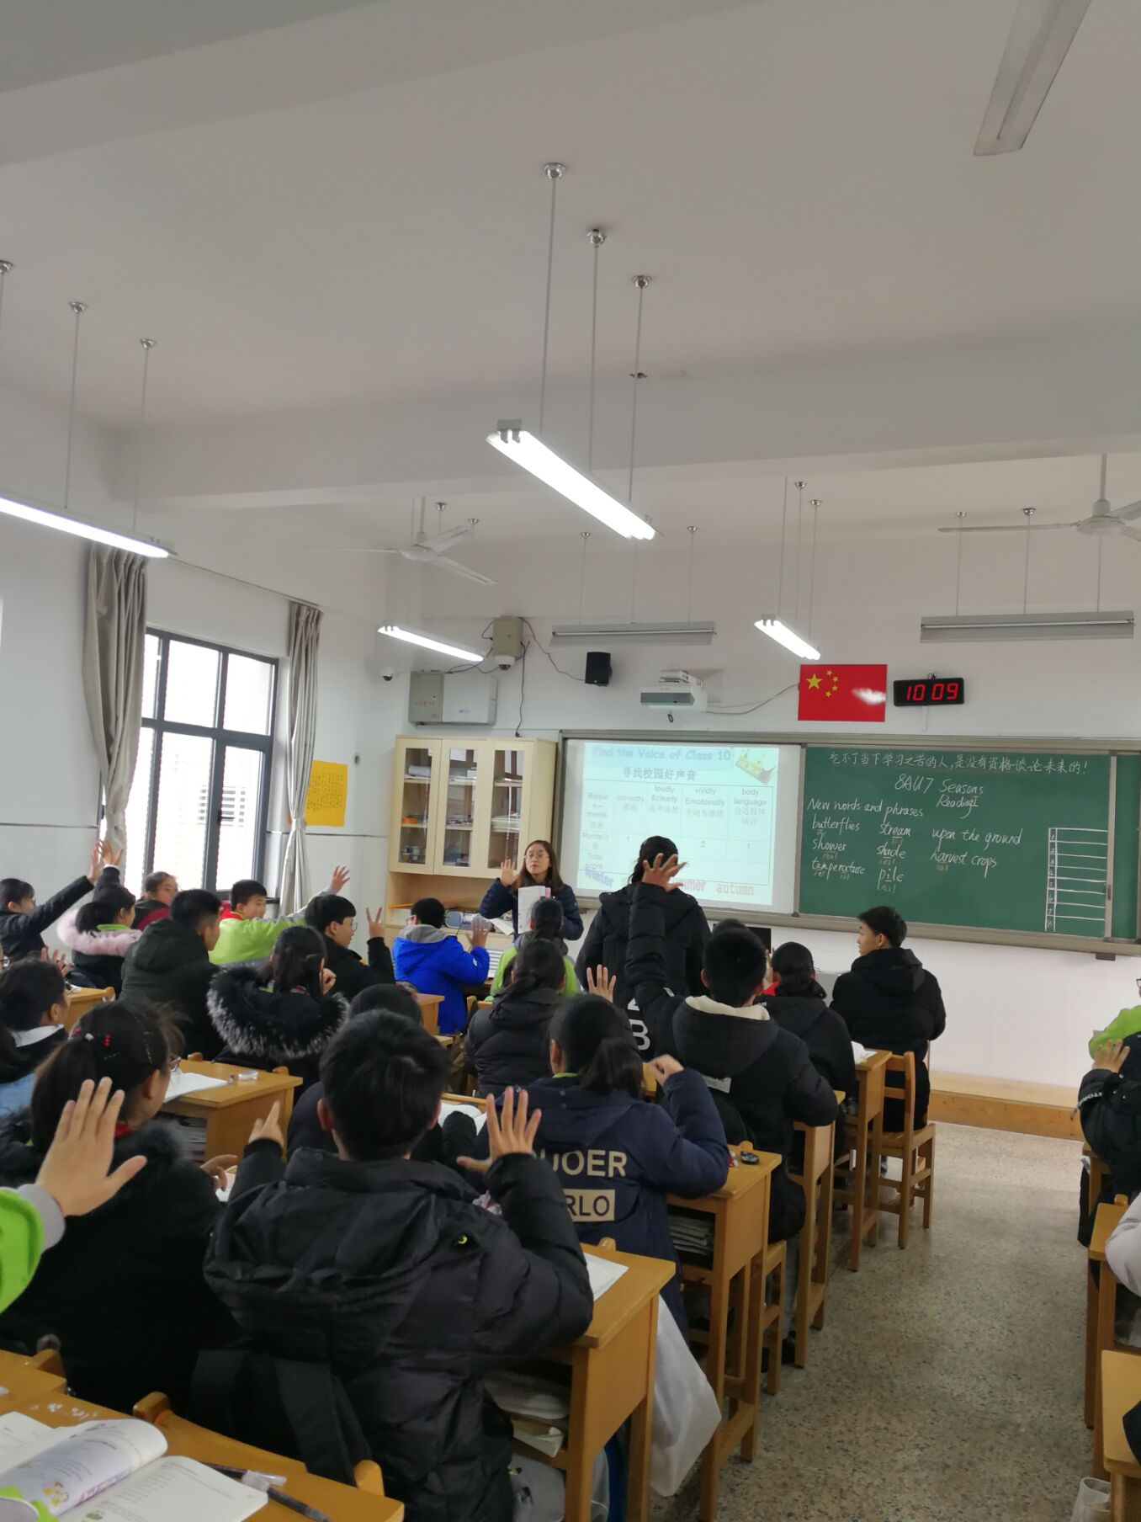
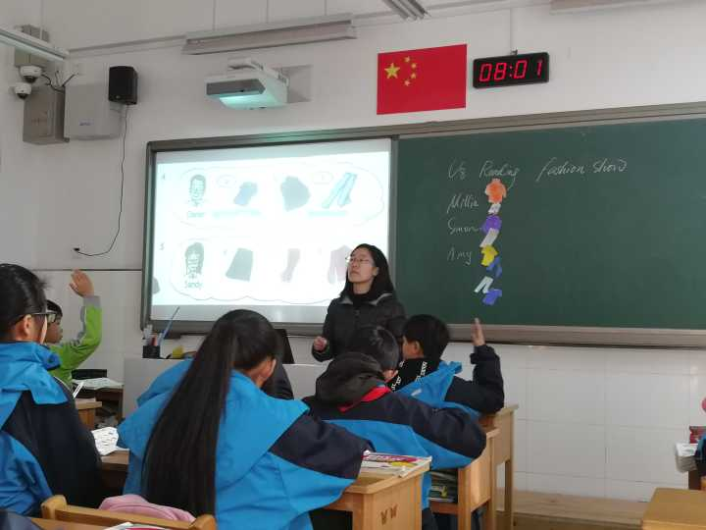

12月19日，我们组冯雪、张婷、张金霞老师参加4校联合开课，因为她们准备充分，课上得非常精彩，受到听课老师的一致好评，达到了预期效果。

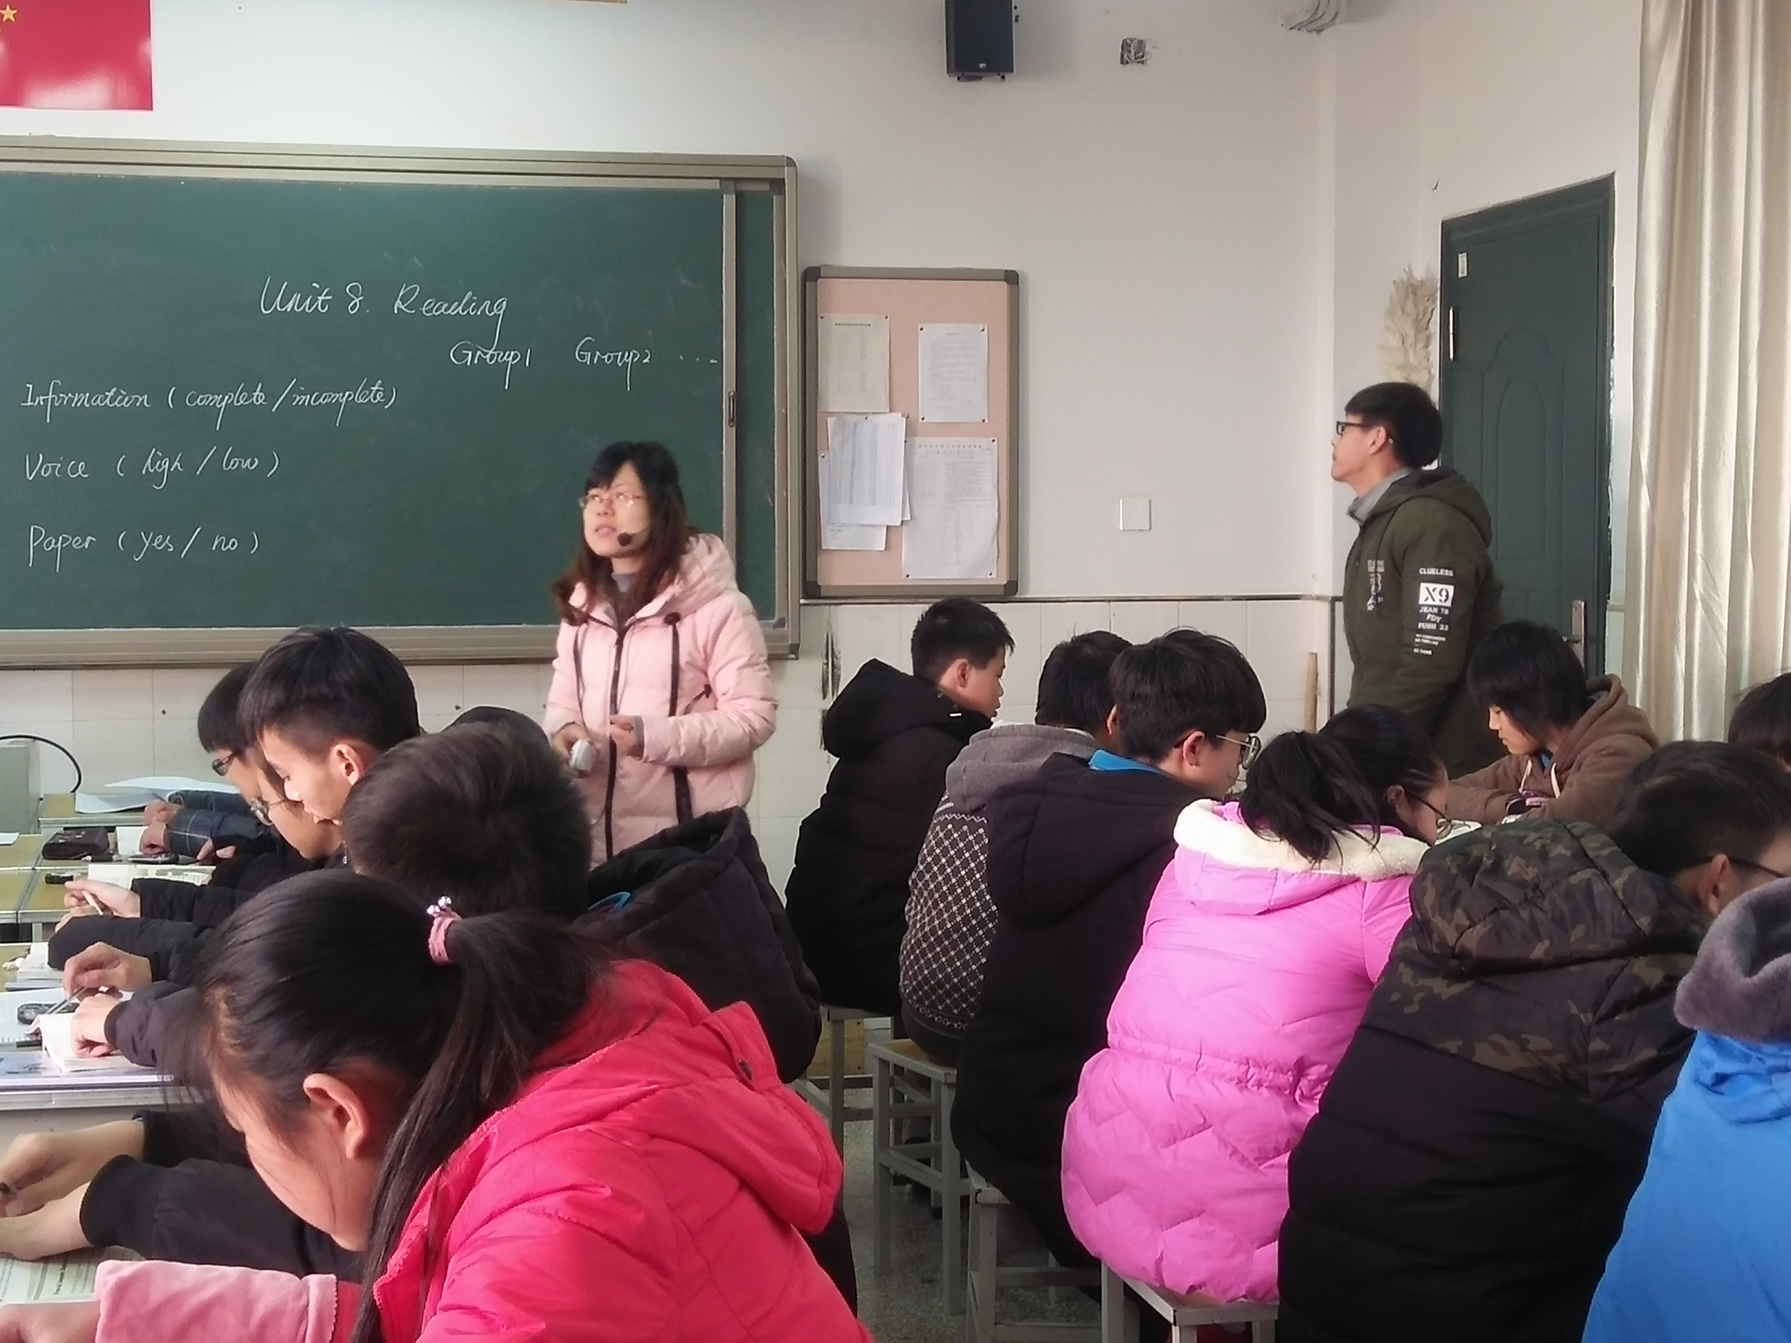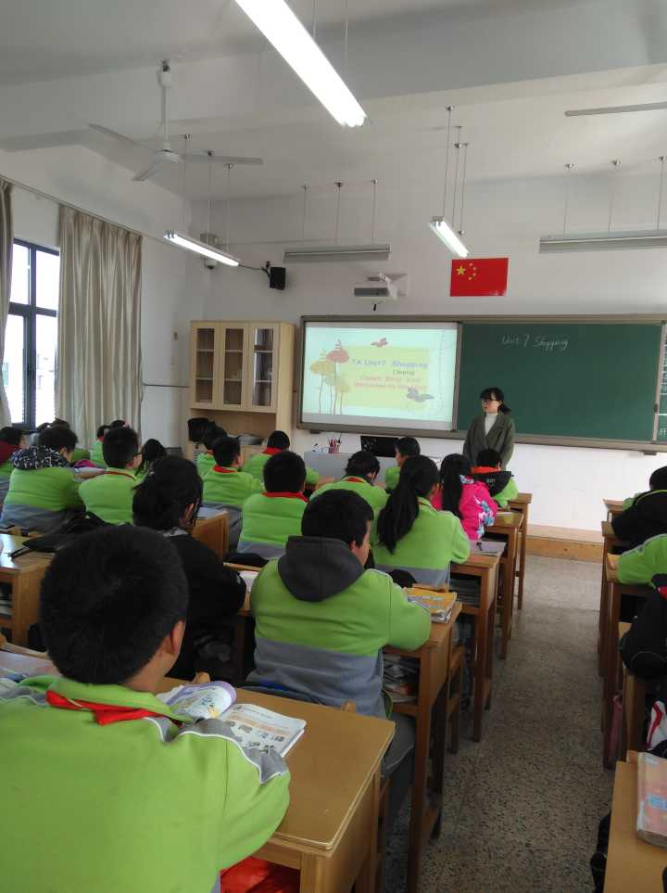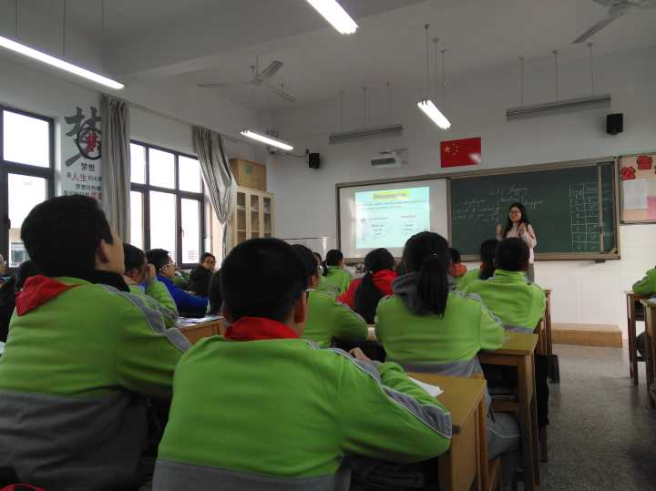
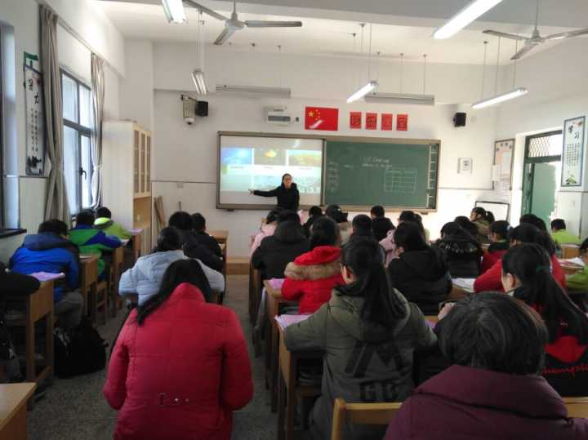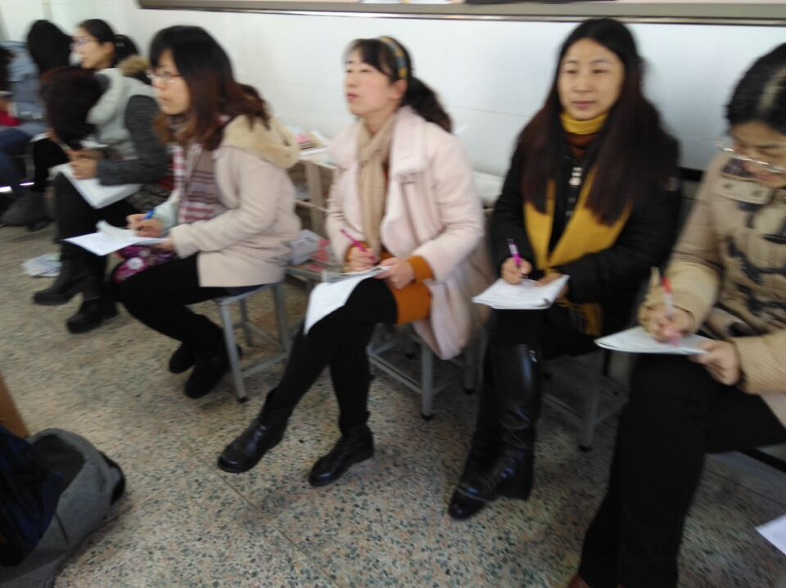
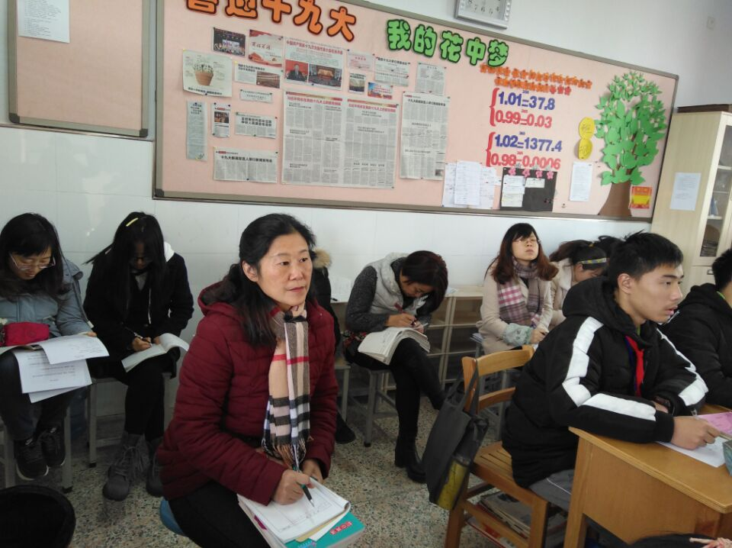

12月份，吕梦迪、裴雪娇、李冬梅三位新老师分别开设了校内汇报课，组内老师积极前往听课指导。此次汇报课中，三位新老师不仅向各位前老教师展示了自己的教学风采，同时也清晰地了解到了自己的不足，确定之后努力的方向，向一名合格的英语老师又迈进了一步。

